Вводный орлятский урок. 2 класс
Автор: Ковина Наталья Александровна,
учитель начальных классов
МБОУ «Перспектива» г.Сургут
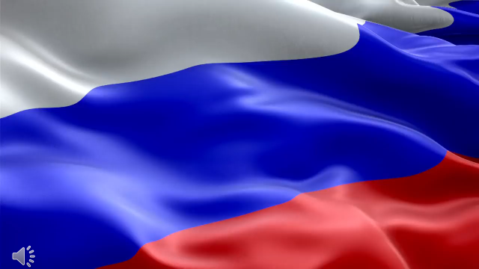 Учитель. Звучит гимн Российской Федерации.
Учитель: Сегодня у нас необычное занятие.
В прошлом году мы с вами вступили в программу «Орлята России». Было радостно и занимательно, трогательно и грустно, сложно и интересно.
Давайте, вспомним, как это было. Видео. (слайды 4-11)
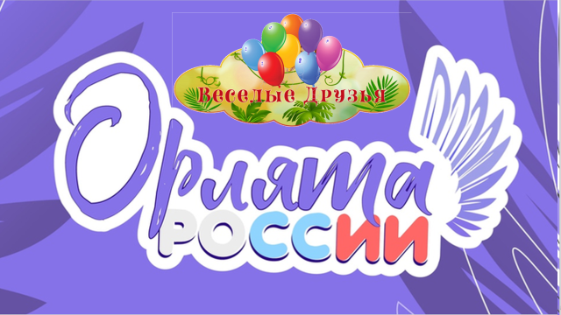 За год мы очень хорошо подружились. И стали одной дружной семьей. Давайте вместе произнесем нашу речевку и девиз.
Речевка. Мы веселые друзья,
Друг без друга нам нельзя.
И девиз у нас простой –
Друг за друга мы горой!

Учитель: У нас сегодня много гостей, и не только гостей.
Наставники:
- Здравствуйте, ребята. Меня зовут Настя.
- А меня Альмир.
-Вы любите играть? Мы предлагаем вам поиграть в игру «Доскажи словечко». Сейчас мы будем читать стихотворение, а вы, пожалуйста, догадайтесь, какое слово надо сказать в конце каждой строчки и произнесите его хором.
Когда встречаем мы рассвет, мы говорим ему: «Привет».
С улыбкой солнце дарит свет, нам посылает всем: «Привет».
При встрече через много лет вы крикните друзьям: «Привет!»
И улыбнутся вам в ответ от слова доброго: «Привет».
И вы запомните совет: дарите всем друзьям: «Привет».
Давайте дружно, все в ответ, друг другу скажем мы: «Привет!»
Мы очень рады видеть всех. И говорим вам всем – «Привет!»
Учитель: слово «Привет» является сокращением от слова: «Приветствую». А слово: «Приветствую» буквально означает: «Я расположен к вам, я вам рад». Приветствие – важная часть человеческого общения.
И мы приветствуем сегодня в нашей орлятской семье ваших старших товарищей, - ребят-наставников – Настю и Альмира. Ребята учатся уже в 7 классе нашей школы. И сегодня наша орлятская семья вырастет на 2 человека. В этом году они будут проходить орлятские треки вместе с нами. Уверена, вы сможете у них научиться многому хорошему. Присаживайтесь, уважаемые наставники.

- Давайте проверим, как вы помните названия всех треков Программы, заодно и Настю с Альмиром познакомим с ними.
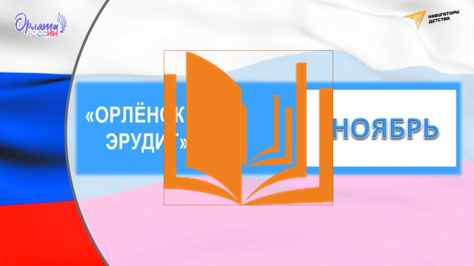 1) Кто за знанием бежит?
Я - орлёнок… (эрудит)
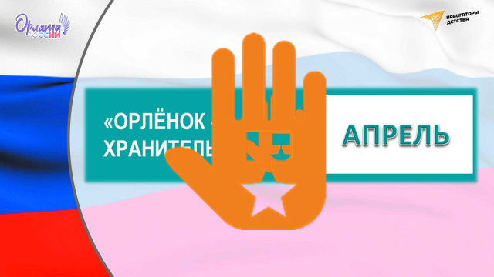 2) Я – страны достойный житель.
Я – истории … (хранитель)
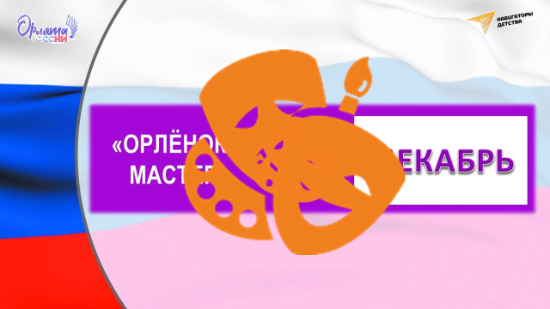 3) Починить, собрать, раскрасить. –
Это я, орленок… (мастер)
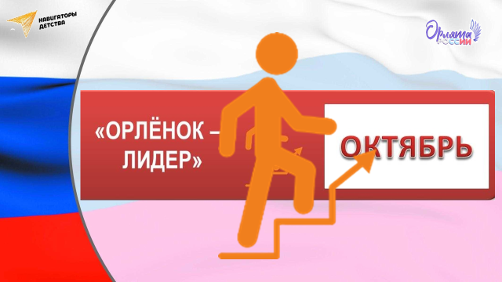 4) Первым быть – пример мы видим.
Я во всем – орленок… (лидер)
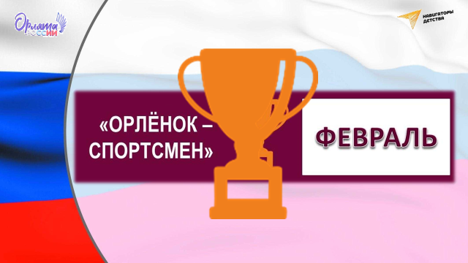 5) Спорт компьютеру взамен.
Я - орленок, я - … (спортсмен)
6) В сердце жар теплее солнца
У орленка… (добровольца)
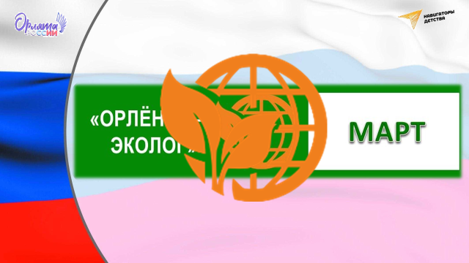 7) Птиц защитник, рек и ёлок,
Я – орленок, я - … (эколог)

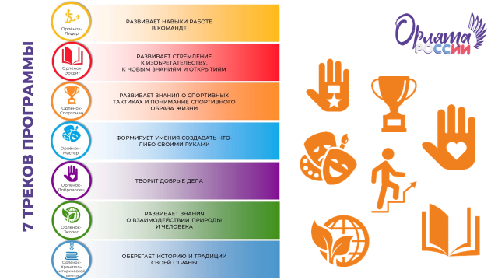- Вы отлично справились с этой задачей. Все треки знаете на «отлично. А значит, вам всем всё по плечу. Об это гласит и Легенда об Орленке, которую вам напомнят наши наставники.

Наставники. Легенда об орленке
В далёкие - далёкие времена жили храбрые, отважные и любознательные дети. Они мечтали отправиться в большое путешествие и найти новых друзей. Их красивая страна была окружена высокими деревьями, горами и было трудно понять, в каком направлении идти.
Дети часто любовались орлами, которые летают высоко в небе, не боятся преград и могут в каждом полёте узнавать новое, достигать новых вершин. Однажды ранним утром с зеленых скал спустился самый мудрый орёл: он заметил, как часто дети смотрели в небо и наблюдали за их полётами. Орел решил помочь ребятам осуществить их мечту.
Ребята спросили: «Как мы сможем найти верный и не заблудиться?» Орёл ответил: «Я буду лететь впереди и указывать вам путь, но вы должны быть смелыми, дружными и внимательными». И тогда самые отважные дети отправились в путешествие. В этом непростом, но очень интересном приключении, ребята познавали окружающий мир и самих себя через дела и поступки. Они старались. Чтобы каждое действие делало их сплочённее, а мир вокруг – лучше.
По возвращении к себе домой, команда первых отважных ребят рассказала другим об увлекательных историях, новых маршрутах и необычных приключениях, которые помогли им стать дружнее и преодолеть все трудности.
Постепенно всё больше ребят, создавая свои команды. Отправлялись в необычные и невероятные путешествия, каждый раз меняя и улучшая мир вокруг себя.
И с тех пор таких ребят стали называть Орлятами, ведь Орлёнок – это юный первооткрыватель. Он готов идти новыми дорогами и участвовать в приключениях, познавать мир вокруг себя, совершать добрые дела. И самое главное, Орлёнок всё это умеет делать ВМЕСТЕ со своей командой! Вот кто такие Орлята!

- В конце прошлого учебного года многие ученики нашего орлятского класса приняли участие в торжественной церемонии вступления в ряды Орлят России, и теперь с гордостью носят значок, как символ принадлежности к содружеству Орлят. Сегодня такая возможность представится и остальным ученикам нашего класса, которые так же активно трудились, учились, участвовали в различных событиях.

Учитель: Но напомним, - Орлята живут по особым законам. Те, кто уже носит этот значок, с ними знакомы. Давайте их вспомним.

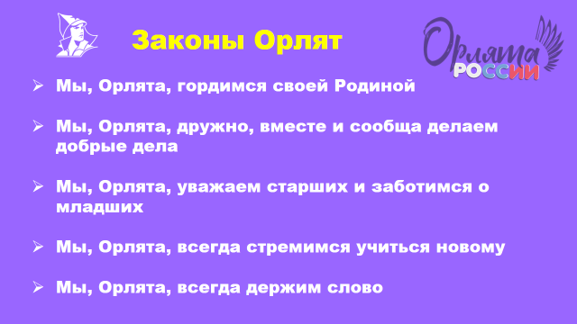 Наставники: Мы, Орлята, гордимся своей Родиной.
Мы, Орлята, дружно, вместе и сообща делаем добрые дела.
Мы, Орлята, уважаем старших и заботимся о младших.
Мы, Орлята, всегда стремимся учиться новому.
Мы, Орлята, всегда держим слово.
Если законы ты принимаешь, с нами дружно повторяешь
«Я – орленок, мы – орлята» (3 раза)

Учитель: Я предлагаю встать всем классом в большой дружный круг Орлят России как символ единства и олицетворения настоящей дружбы. Сегодня мы не только приняли в нашу орлятскую семью наставников. Нашим наставникам будет предоставлена почетная миссия – вручить значки тем, у кого их еще нет.
Музыка (фон)
- Поздравляю! Теперь вы все – полноценные члены содружества Орлят России!
- На доске вы видите чистый лист. Сейчас мы с вами превратим его в послание в будущее. Каждый из вас напишет послание/пожелание своим же одноклассникам в будущее. Наше «послание» мы вставим в капсулу времени. После окончания Программы «Орлята России» в мае 2026г. мы прочитаем «Послание» и вспомним, с какими желаниями и мечтами «Веселые друзья» начали очередной год прохождения Программы. А потом, возможно, передадим его другим маленьким, подрастающим Орлятам России.
- А что бы вы написали? Помните, что вы – Орлята России!
- Я каждому раздам картинку с изображением орленка. Можете на груди или крылышке орленка сделать пометку, что это вы – поставить свои инициалы. И в чистом поле напишите свое послание. После чего подносите своего орленка к доске, ребята-наставники, приклеят его на лист. Музыка (фон)

Учитель: Я предлагаю завершить наш урок кричалкой. Встанем в орлятский круг. Вытяните все правую руку (крылышко орленка) вперед. Повторяйте за мной:
Сегодня орлята, а завтра орлы.
Традициям Родины будем верны. (2 раза)

К добрым делам! К новым свершениям! В добрый путь!

